Монтаж проходного вентвыхода «ПОЛИВЕНТ»

Монтаж на фальцевой кровле

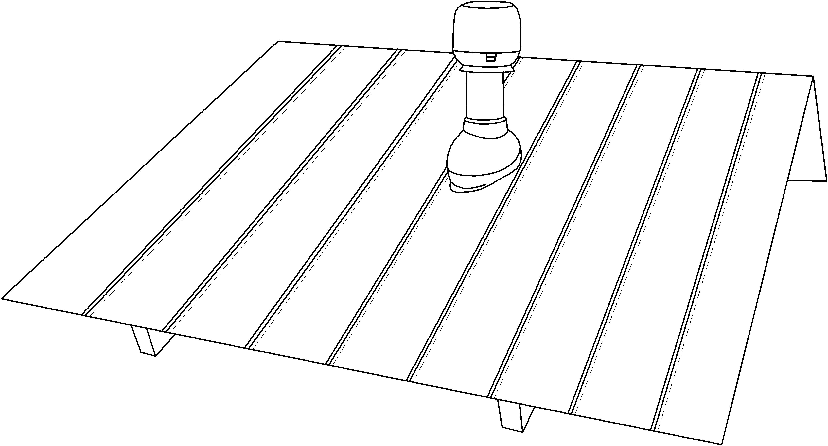

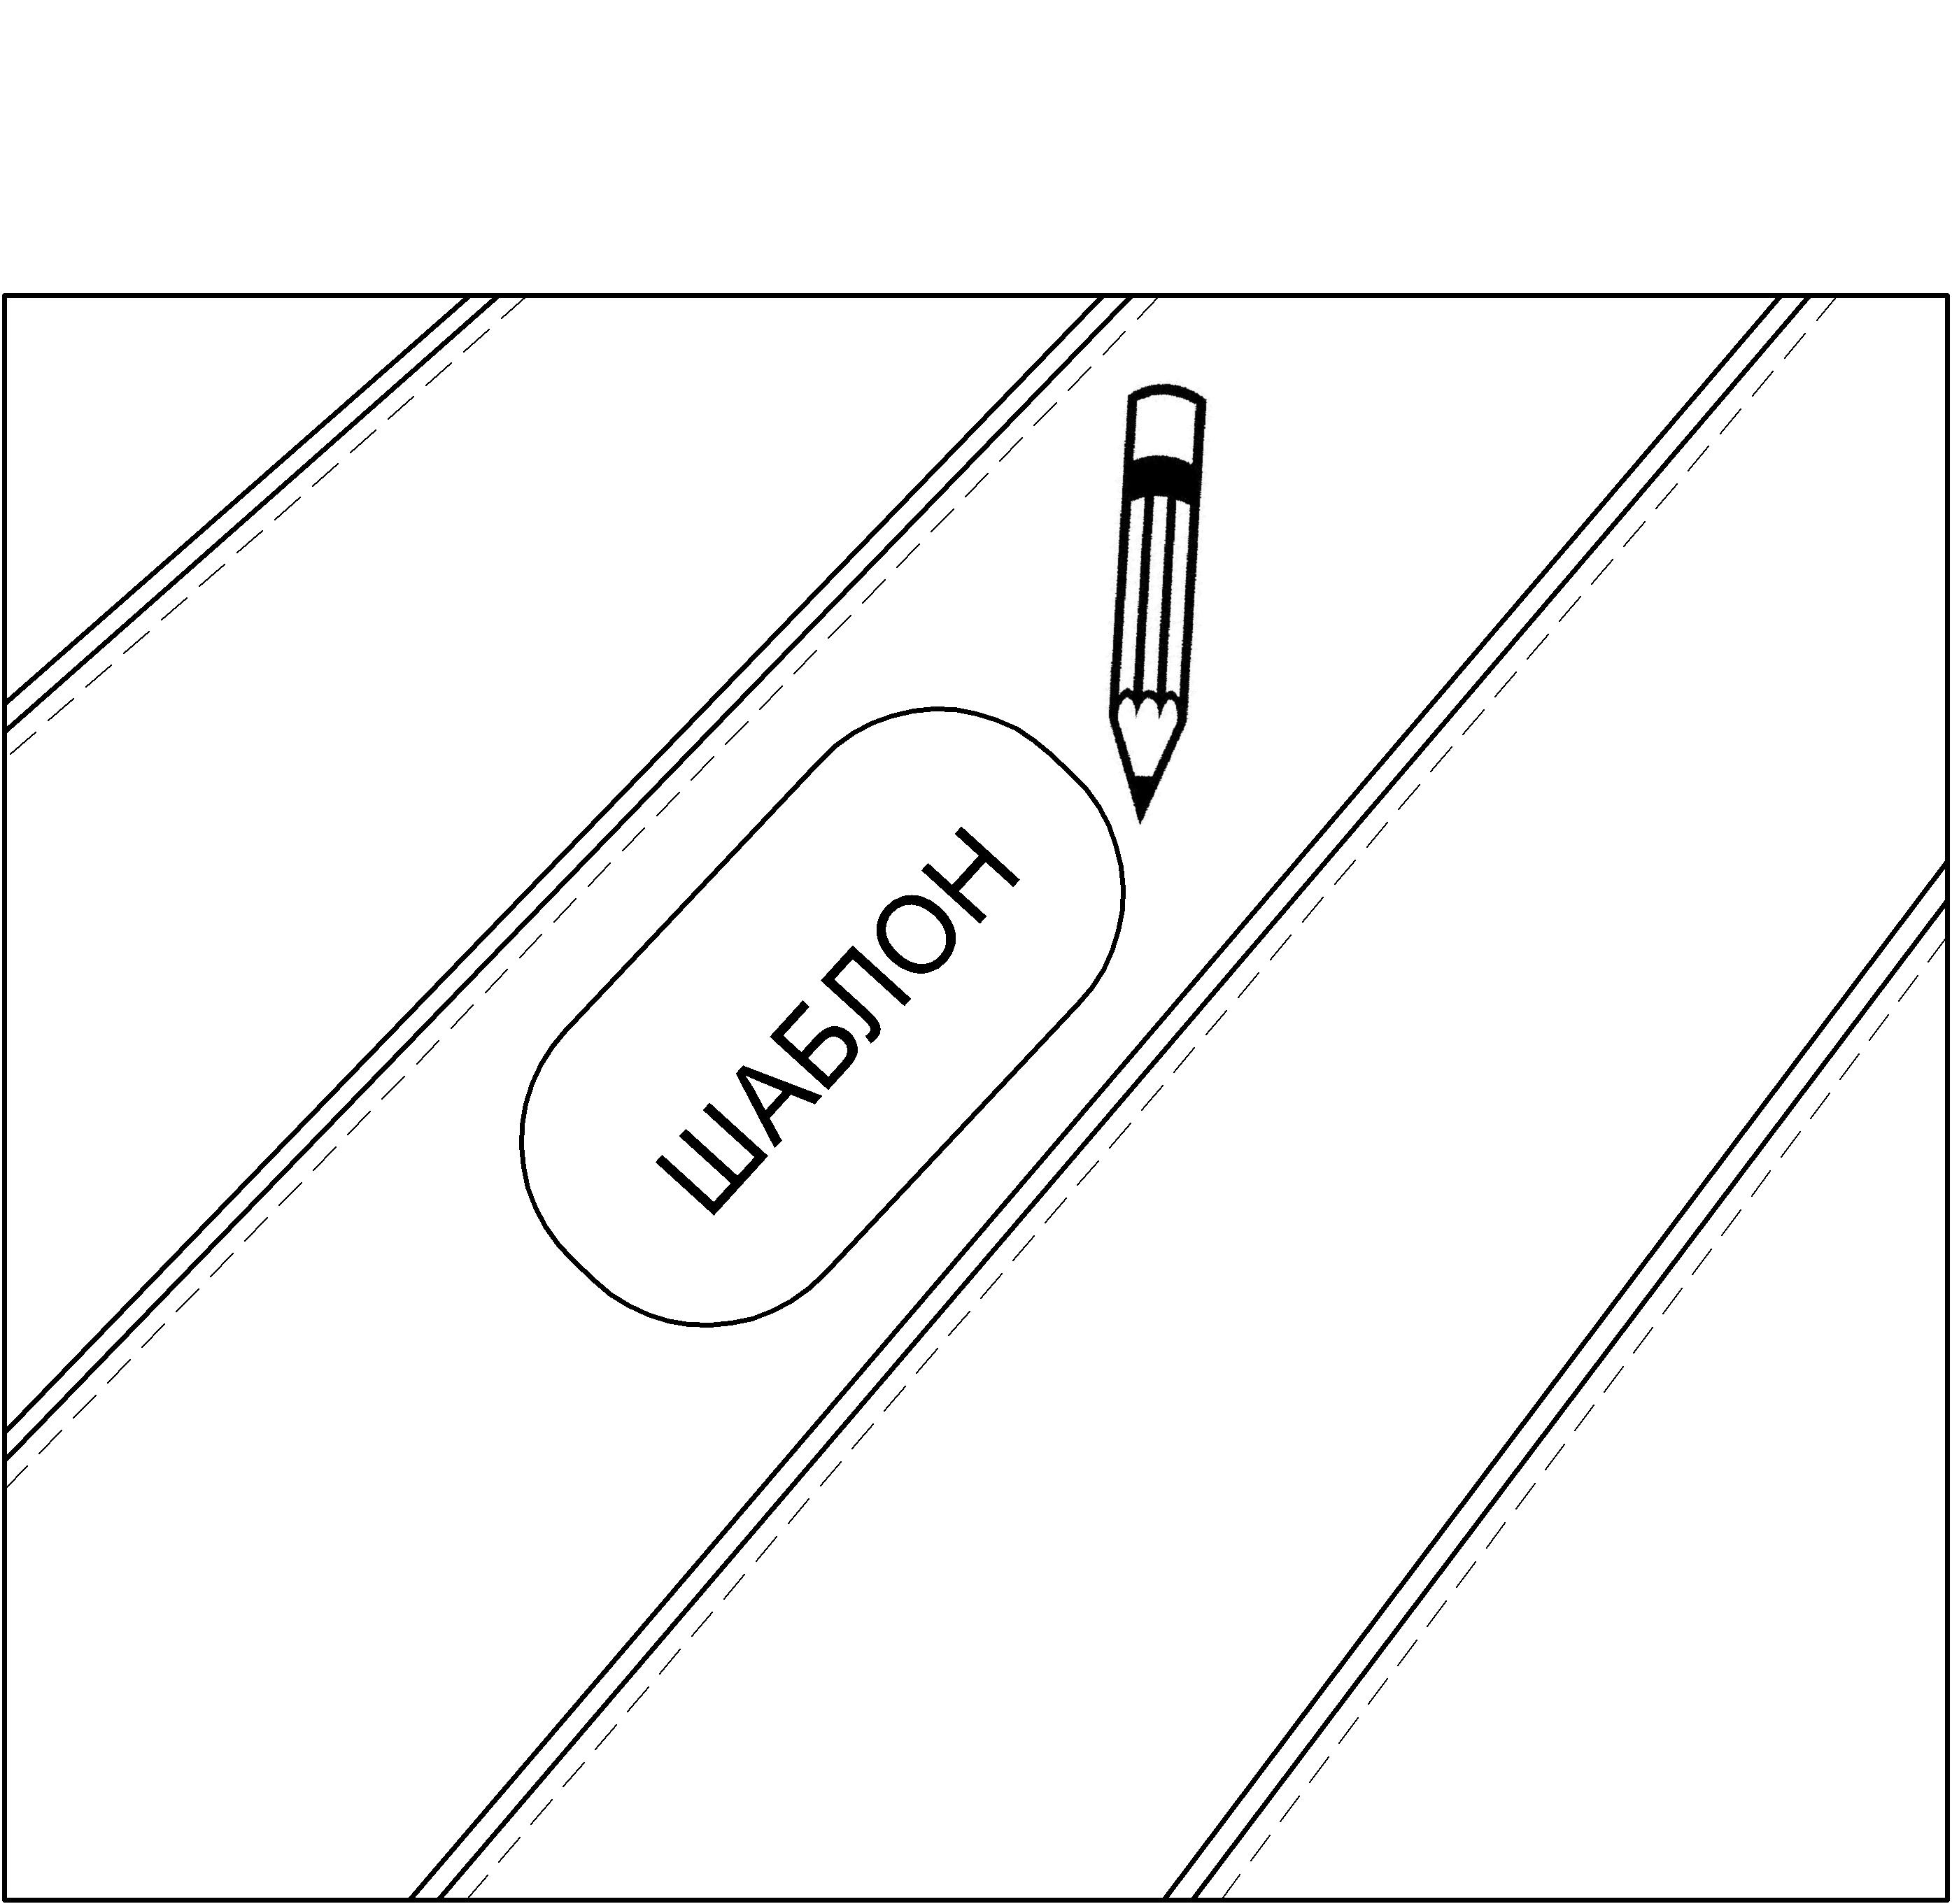 | 1. По шаблону очертить отверстие
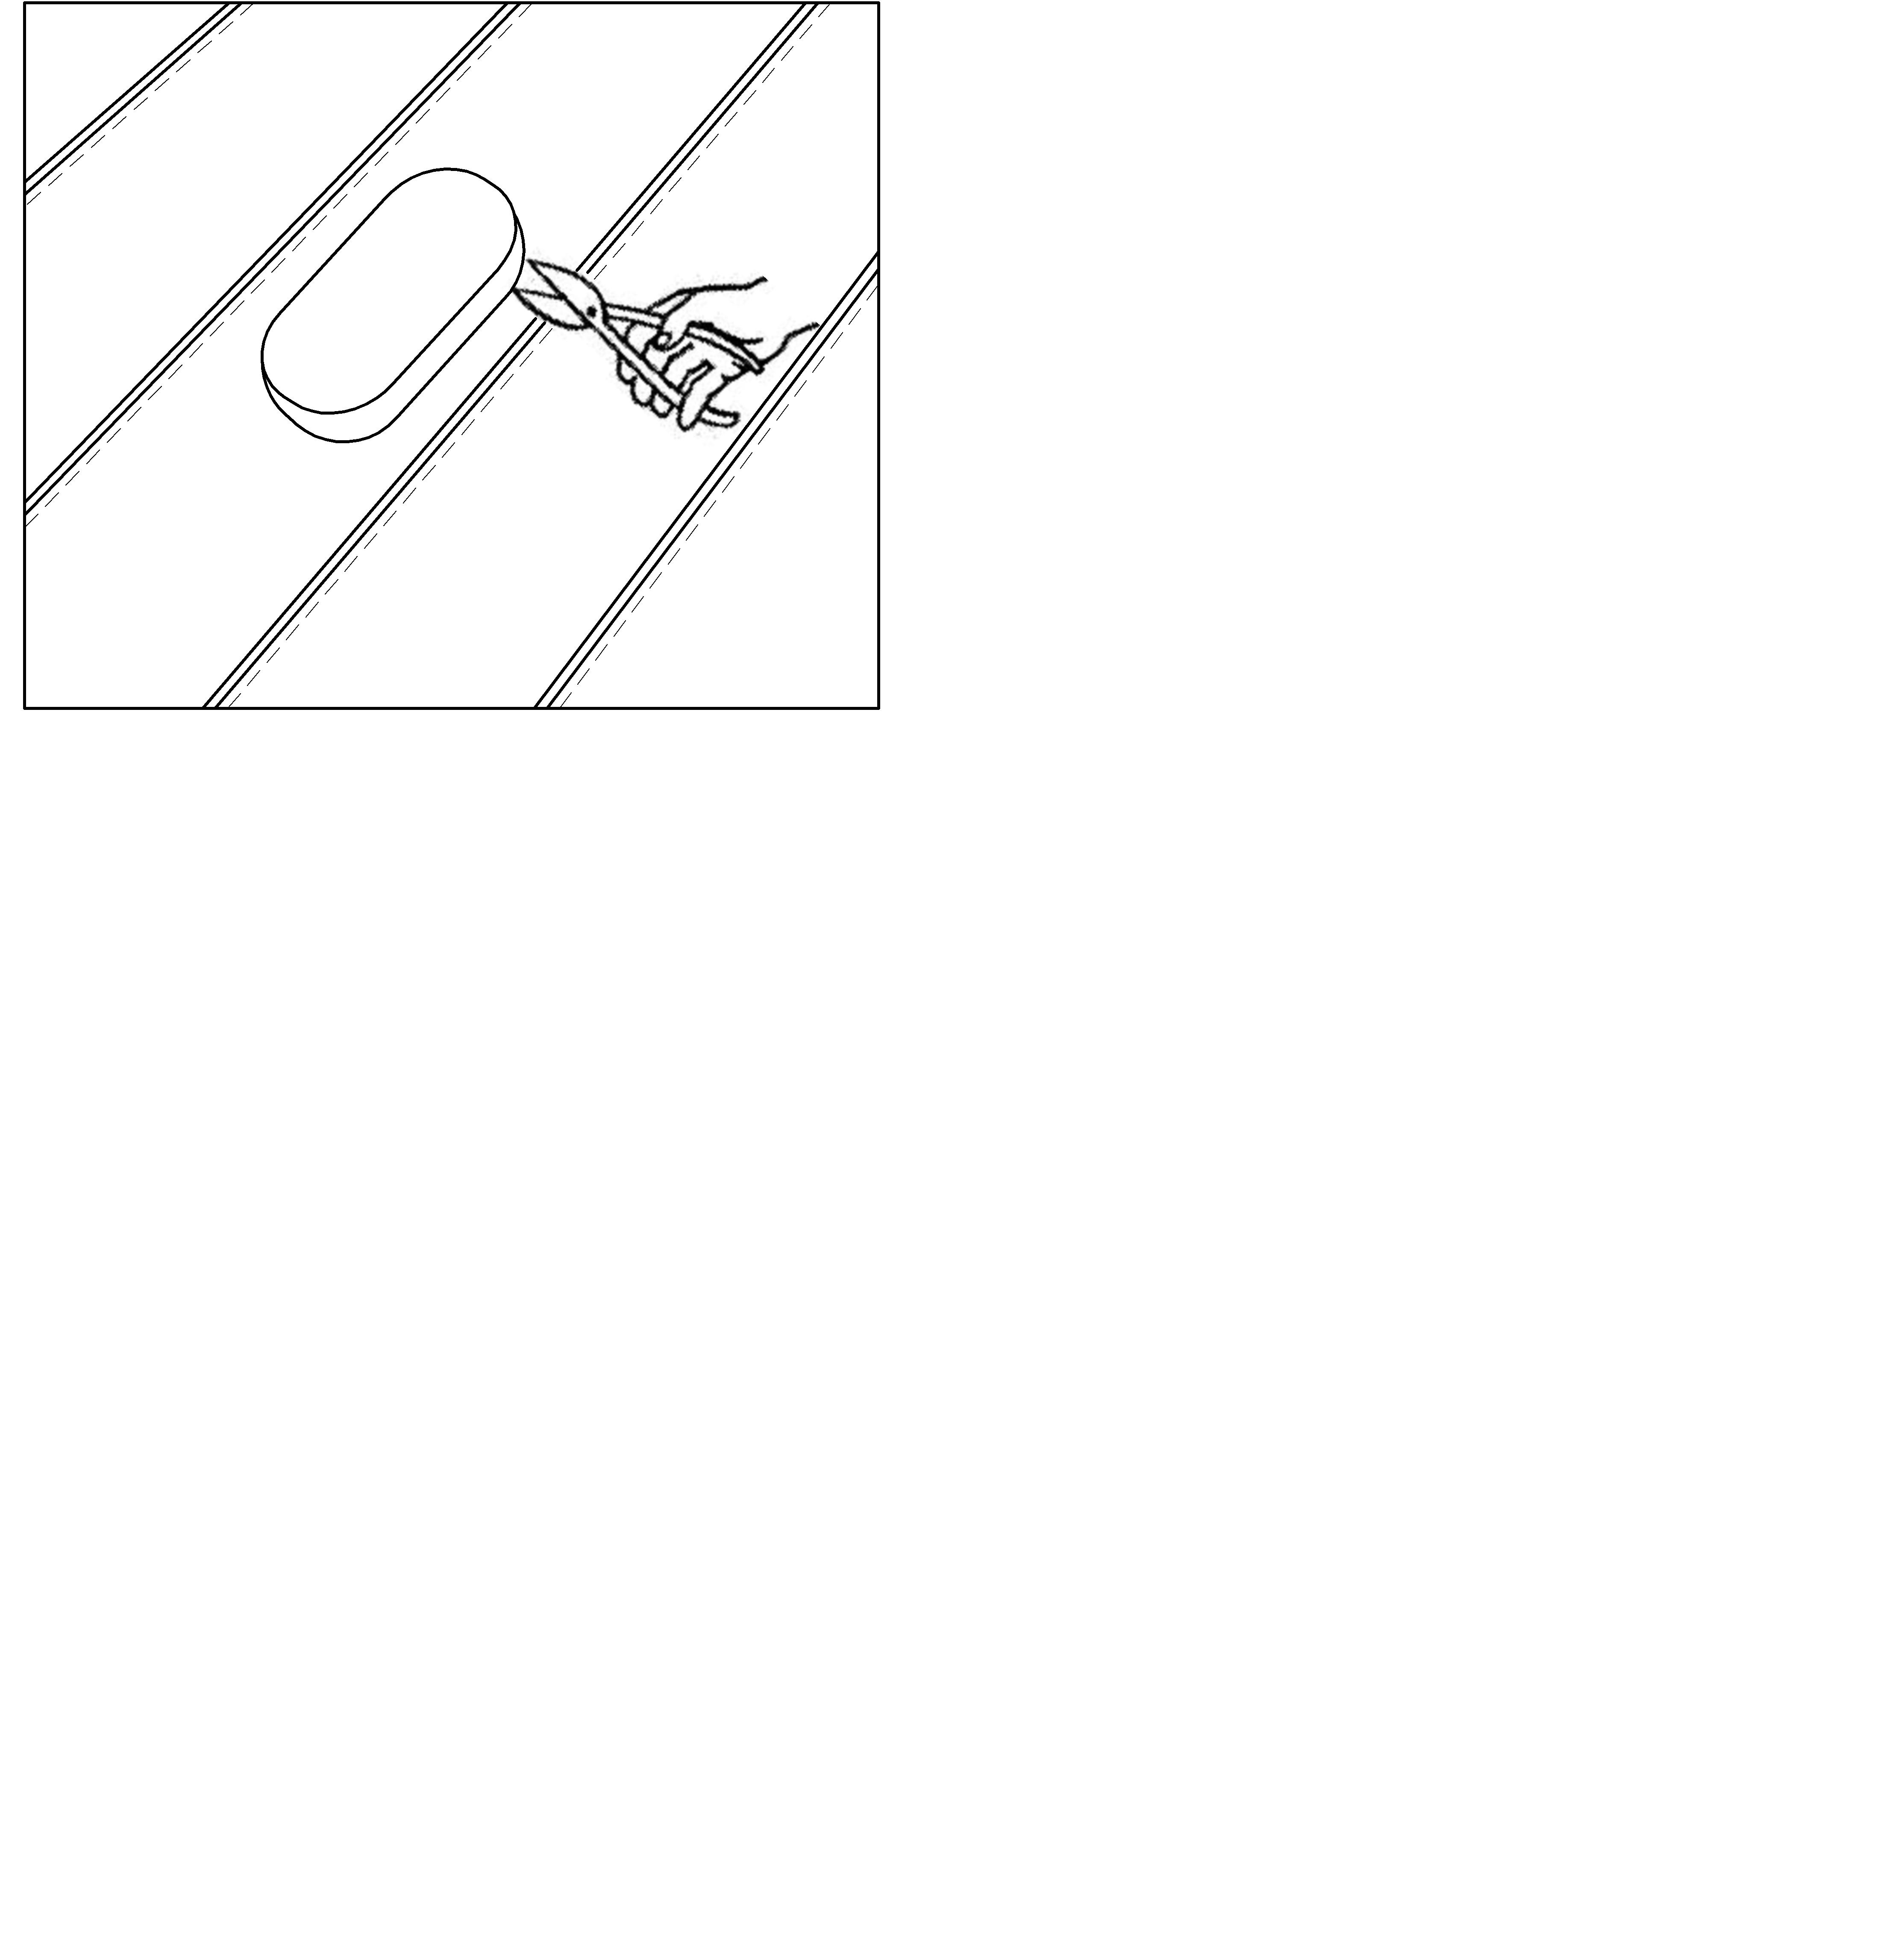 | 2. Вырезать по контуру отверстие ножницами по металлу
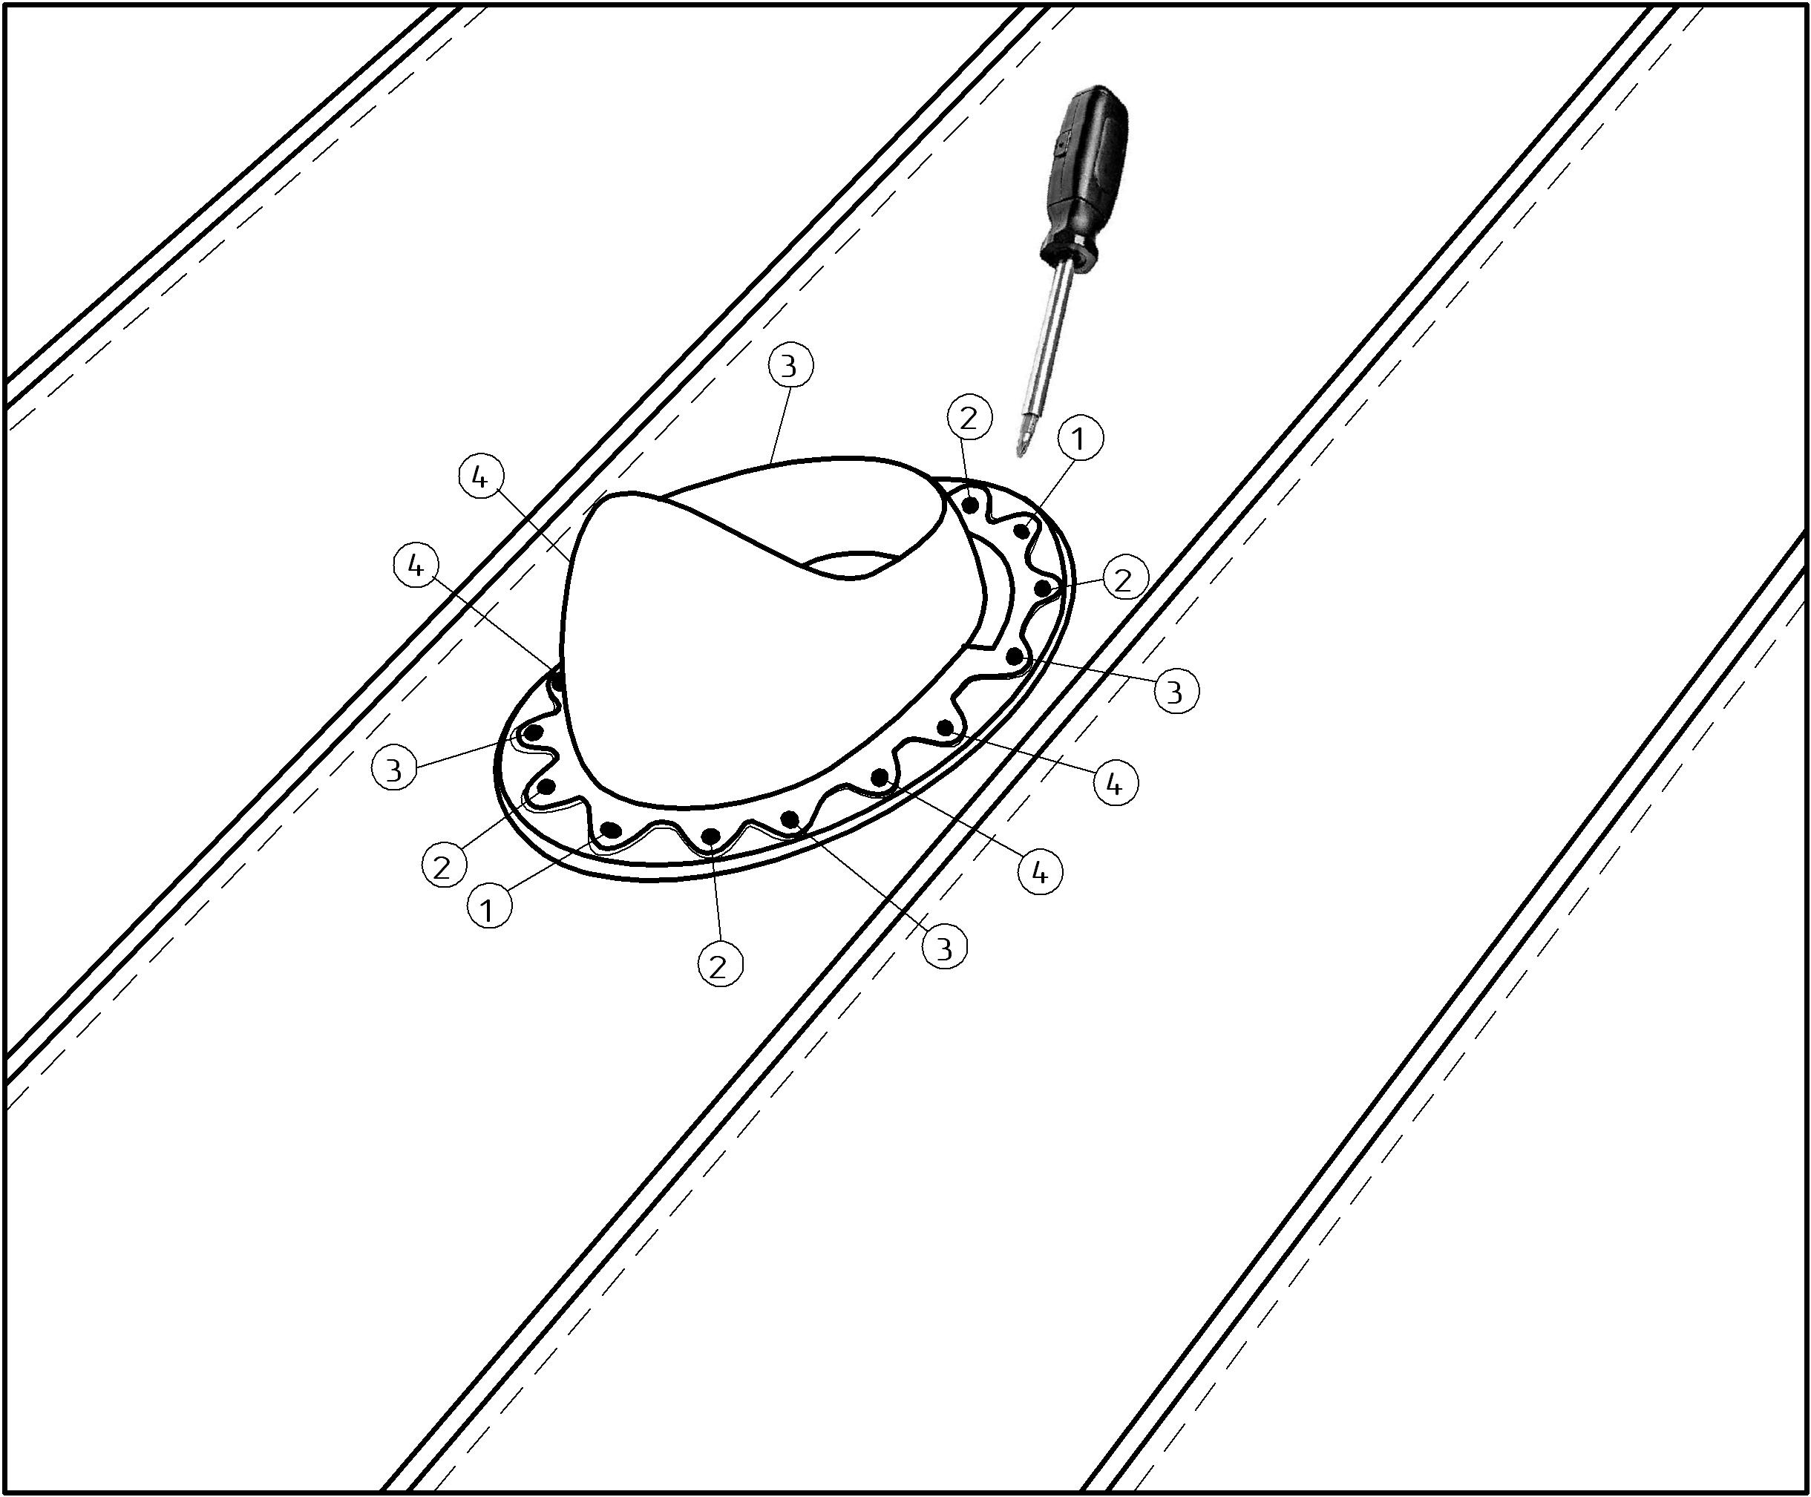 | 3. Плотно закрутить саморезы  в указанном порядке

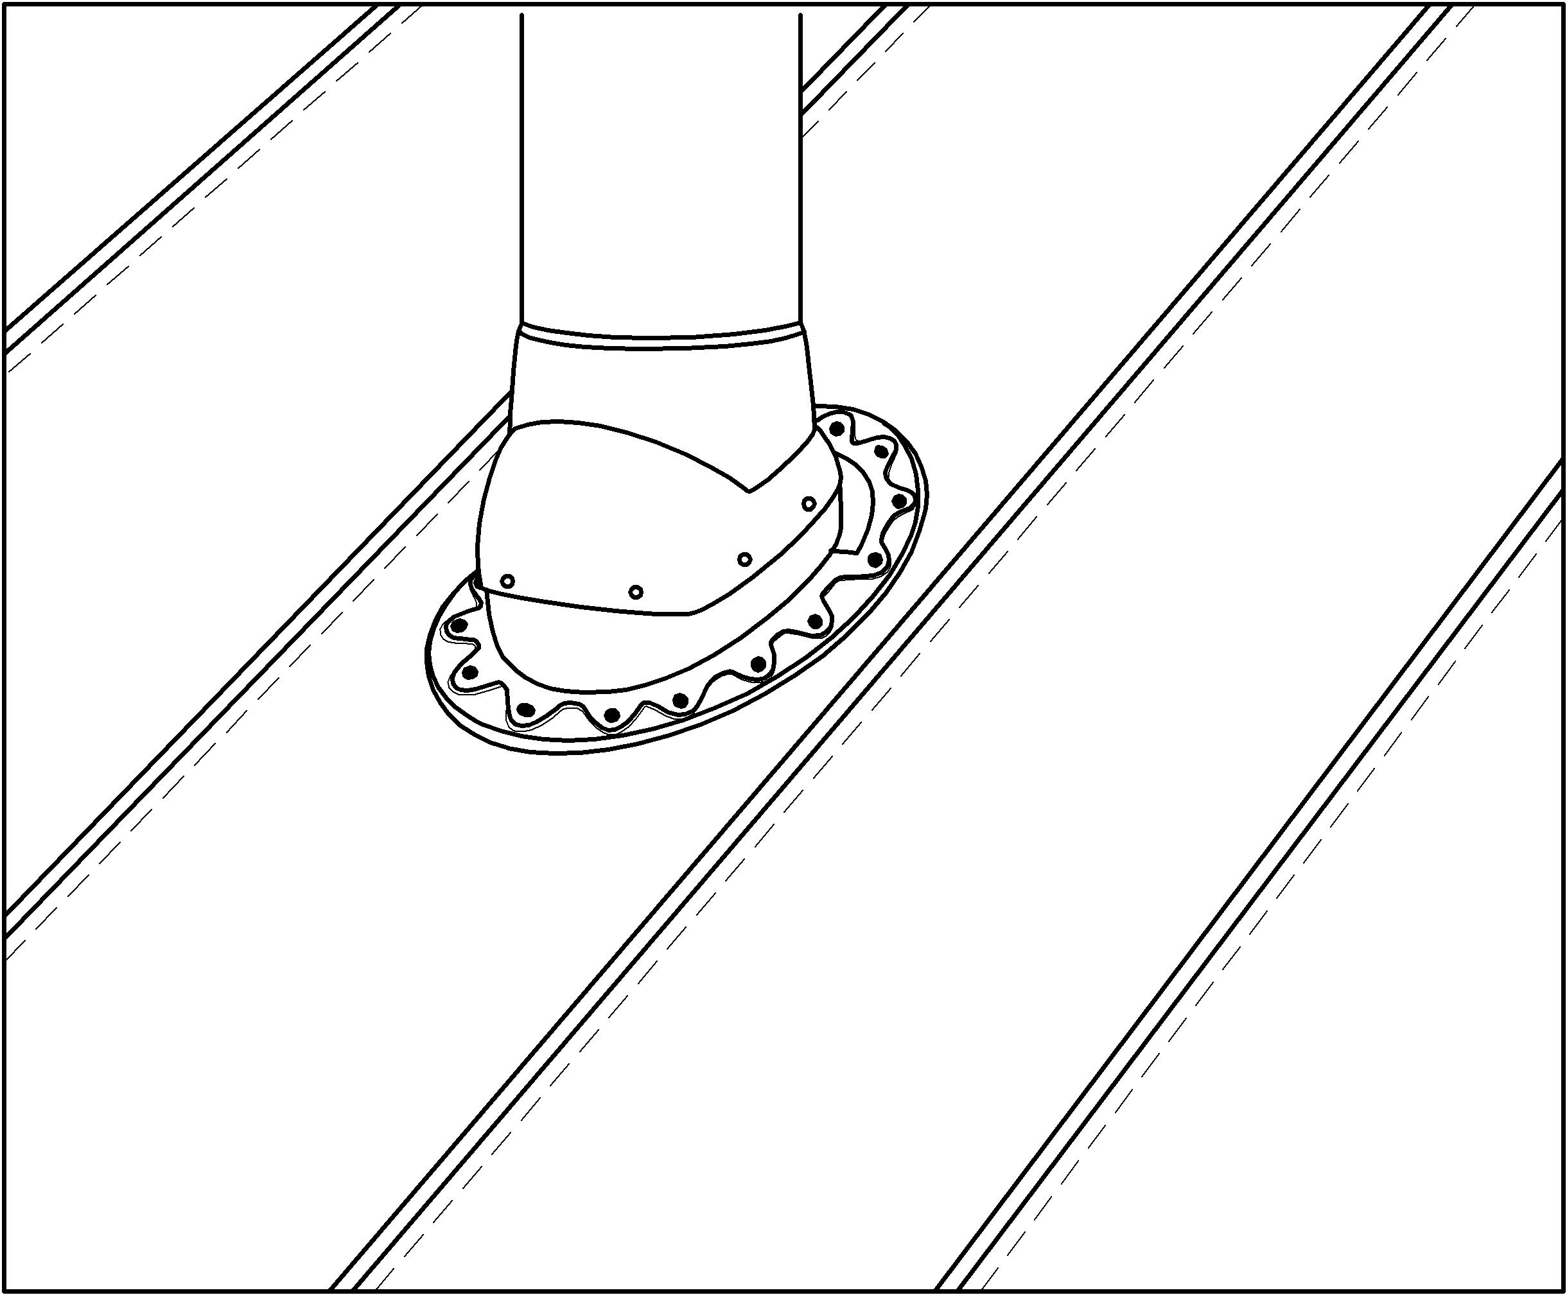 |  | 4. Установить трубу вентвыхода (вертикально)  или верхнюю часть КТВ-вентеля

